Aula Node

# **O que é um servidor Web ?**

Servidor web (*web server*) pode referir ao hardware ou ao software, ou ambos trabalhando juntos:

* Referente ao hardware, um servidor web é um computador que armazena arquivos que compõem os sites (por exemplo: documentos HTML, imagens, folhas de estilo, e arquivos JavaScript) e os entrega para o dispositivo do usuário final. Está conectado a Internet e pode ser acessado através do seu nome de domínio (DNS), como por exemplo mozilla.org.
* Referente ao software, um servidor web inclui diversos componentes que controlam como os usuários acessam os arquivos hospedados (armazenados para disponibilização), no mínimo um *servidor HTTP.* Um servidor HTTP é um software que compreende [URLs](https://developer.mozilla.org/pt-BR/docs/Glossario/URL) (endereços web) e [HTTP](https://developer.mozilla.org/pt-BR/docs/Glossario/HTTP) (o protocolo que seu navegador utiliza para visualizar páginas web.

Em um nível mais básico, o navegador fará uma requisição utilizando o protocolo HTTP sempre que necessitar de um arquivo hospedado em um servidor web. Quando a requisição alcançar o servidor web correto (hardware), o *servidor HTTP* (software) enviará o documento requerido, também via HTTP.

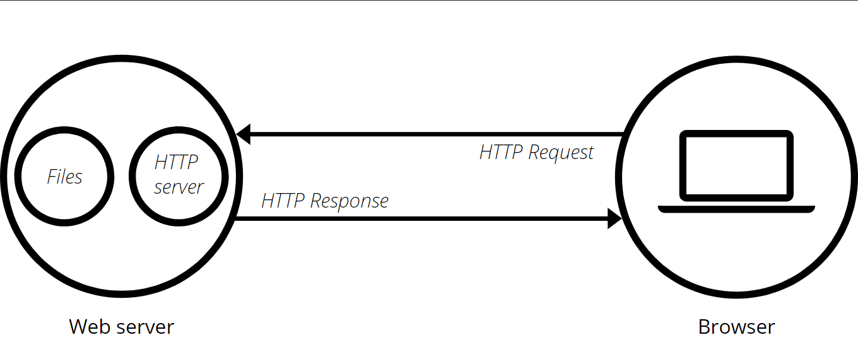

# **Páginas dinâmicas vs Páginas estáticas**

A origem do conteúdo enviado pelo servidor web numa resposta a um pedido em HTTP pode ser:

* estática: se vier diretamente de um ficheiro já existente no servidor
* dinâmica: se for criada dinamicamente por outro programa, *script* ou API chamado pelo servidor.

No caso de uma página dinâmica, o pedido, depois de recebido, é processado pelo servidor *web* que vai criar dinamicamente o conteúdo que depois será enviado para o cliente.

As páginas dinâmicas têm a vantagem de poderem ser programadas, ou seja, usando alguma linguagem de programação (que dependendo do servidor *web* pode ser [php](https://pt.wikipedia.org/wiki/Php), [Java](https://pt.wikipedia.org/wiki/Java_(linguagem_de_programação)), [Perl](https://pt.wikipedia.org/wiki/Perl), [Visual Basic .NET](https://pt.wikipedia.org/wiki/Visual_Basic_.NET), [C#](https://pt.wikipedia.org/wiki/C_sharp), ...) podemos criar programas que correm no servidor *web*, eventualmente acessando a [bases de dados](https://pt.wikipedia.org/wiki/Bases_de_dados) e cujo resultado é enviado para o browser.

# **Comunicando através do HTTP**

Segundo, um servidor web fornece suporte para [HTTP](https://developer.mozilla.org/pt-BR/docs/Glossario/HTTP) (protocolo de transferência de hipertexto). Como o próprio nome indica, o HTTP especifica como transferir arquivos de hipertexto (ou seja, documentos vinculados da web) entre dois computadores.

Um *protocolo* é um conjunto de regras para comunicação entre dois computadores. HTTP é um protocolo **textual** **sem estado**.

* **Textual:** Todos os comandos são de texto simples e legíveis por humanos.
* **Sem estado:** Nem o servidor nem o cliente lembram de comunicações anteriores. Por exemplo, confiando apenas no HTTP, um servidor não consegue se lembrar de uma senha digitada ou da etapa em que você está em uma transação. Você precisa de um servidor de aplicativos para tarefas como essa.

O HTTP fornece regras claras sobre como um cliente e um servidor se comunicam:

* Somente *clientes* podem fazer requisições HTTP, e somente para *servidores.* Servidores podem apenas *responder* a uma requisição HTTP dos *clientes*.
* Quando fizer a requisição de um arquivo via HTTP, os clientes devem fornecer a [URL](https://developer.mozilla.org/pt-BR/docs/Glossario/URL) do arquivo.
* O servidor web *deve responder* todas as requisições HTTP, mesmo que seja com uma mensagem de erro.

Em um servidor web, o servidor HTTP é responsável por processar e responder as requisições recebidas:

1. Ao receber uma requisição, um servidor HTTP primeiramente confirma se a URL requisitada corresponde ao arquivo existente.
2. Se confirmar, o servidor web envia o conteúdo do arquivo de volta ao navegador. Senão, o servidor de aplicações cria o arquivo necessário.
3. Se nenhum dos processos for possível, o servidor web retorna uma mensagem de erro ao navegador, mais conhecido como "404 Not Found". (Esse erro é tão comum que muitos desevolvedores web passam um bom tempo criando [páginas de erro do 404](http://www.404notfound.fr/).)

Veja abaixo alguns exemplos de servidores web (software) comumente encontrados em servidores web (hardware):

* Servidor HTTP: envia os arquivos que compõem um site.
* Servidor FTP: realiza upload e download de arquivos entre computadores e servidores.
* Servidor de e-mail: envia, recebe e armazena e-mails.
* Servidor de banco de dados: armazena dados.

Fontes:

<https://pt.wikipedia.org/wiki/Servidor_web>

<https://developer.mozilla.org/pt-BR/docs/Learn/Common_questions/o_que_e_um_web_server>

<https://tudosobrehospedagemdesites.com.br/servidor-web/>